実習課題01 ～動画のしくみ～
年 組 番 氏名
目標：（この課題でできるようにしたい情報機器の操作目標を書きなさい。）

Webの中には効果的にアニメーションが組み込まれているものがある。パラパラ漫画を作成することにより動画の原理について体験し、ｗｅｂページに使われている動画のしくみについて理解しよう。また動画のディジタル化についてしらべてみよう。
はじめに
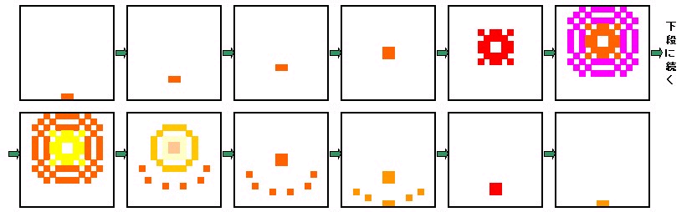
- 動画は、人の残像現象を利用し、画像を頻繁に書き換えることにより、動いているように見せている。下図の１枚１枚は単なる模様にしか見えないが、連続表示することによってどんな風に見えるだろうか。
- 次のことについて調べてみよう。
- パラパラ漫画
- アニメーションＧＩＦ
- 映画

実習方法
- 動画は画像を少しずつ異なるよう描き、連続的に表示させることにより、動いているように見せている。その例としてパラパラ漫画を作成してみよう。配布された用紙に簡単な絵を書き、めくってみよう。
- Excelを起動し、実行用ファイル（douga.xls）を開き、各シートのセルに色をつけていくことにより、絵を作成しなさい。１２枚のシートを順に表示させるマクロを作成し、実行してみよう。
- 動いているように見えない人にどんなアドバイスをしたらいいですか。アドバイスを考えよう。
- スムーズに動いてみえるようにするためにはどんな工夫をしたらよいですか。グループ内で工夫した点を話し合おう。
- コンピュータ上で絵を作成しアニメーションとして表示させたいと思います。どんな方法があるか。グループで調べ、コンピュータ上で作成しよう。

- 発展（アニメーションＧＩＦの作成）
- ペイントを起動し、アニメーションの元になる絵を作成する（保存形式をＧＩＦ形式にすること）。
- アニメーションGIFを作成するためのフリーソフトをダウンロード、解凍する。
- アニメーションGIF作成のソフトウェアを使って、自分で作成したＧＩＦファイルを結合する。
- 保存されたアニメーションGIFをブラウザで開き動作を確認する。
- アニメーションGIFを利用した簡単なＷｅｂページを作成する。
- 参考
GIFアニメーションを作成するフリーソフト
Ani for GIF http://www.vector.co.jp/soft/win95/art/se159134.html

報告書の作成 ～各自、次の項目について報告書を作成すること～
- はじめにで、調べたことについてまとめをしなさい。何を使って調べたか必ず明記すること。

- パラパラ漫画をみる場合、コマの数を変えたり、めくる速度を変えるとどのようになりましたか、気が付いたことを書きなさい。

- スムーズに見えるようにするためにはどんな工夫をしたらよいですか。自分が工夫した点を述べなさい。

- Excelを使った動画を作成することはできましたか。うまくできなかった人はその原因を書きなさい。

確認テスト
問１，動画は、人の〔残像〕現象を利用し、画像を頻繁に書き換えることにより、動いているように見せている。動画の中の１枚の静止画像を〔フレーム〕といい、滑らかなに見せるためには１秒間に２０～３０フレームが必要で、通常の映画では１秒間に〔２４〕フレームになっている。
〔ＧＩＦ〕形式の画像を連続で表示することにより絵が動いているように見せているアニメーションＧＩＦは、〔Ｗｅｂページ〕でのアニメーションとして広く利用されている。
(1)〔 〕内にあてはまる適語を答えなさい。
(2)フレームの数と動画表示およびファイルサイズとの関係について述べなさい。
解答
1秒あたりのフレーム数を増やすと動画表示は滑らかになるが、データサイズが大きくなる

(3)動画のデータは非常に大きくなる場合が多い。データ量を少なくするにはどのような方法があるか述べよ。
解答
データを圧縮したり、フレームを間引く

問2，次にあげたのは、Exelで作成したシートを動画表示させるためのマクロの一部である。
Sub Macro1()  Sheets("Sheet1").Select  Kaisu = Range("Q19")  Range("R1") = Time | この部分は何を行っているのか説明しなさい。
For I = 1 To kaisu  Sheets("Sheet1").Select  Range("A1").Select  Next | この部分は何を行っているのか説明しなさい。
途中略

Sheets("Sheet1").Select
Range("R2") = Time
Range("A1").Select
End Sub

問３，教材フォルダからtuki.gifをコピーし、ブラウザを使って表示できるようにしなさい。
（NotePadで作成し、ファイル名はtuki.htmで保存すること）
作品例
自己評価シート
あてはまるものにチェックを入れなさい。（自分が何について理解し、できるようになったかを振り返るものです。正直に答えること）
動画のしくみについて理解できた
他の人がExcel上で動く動画作成をする手助けができた
自分の力でExcel上で動く動画を作成できた
他の人の助けを借りてExcel上で動く動画を作成できた
滑らかに動かせる工夫ができた
マクロについて理解できた
他の人がマクロを作成するときに手助けができた
自分の力でマクロを作成できた
他の人の助けを借りてマクロを作成できた
他の人がアニメーションＧＩＦを作成するときに手助けができた
自分の力でアニメーションＧＩＦを作成することができた
他の人の助けをかりてアニメーションＧＩＦを作成することができた
アニメーションＧＩＦについて理解できた
HTMLファイルについて理解できた
HTMLのタグを使ってアニメーションGIFを表示させることができた

相互評価シート
他班の発表を見て、自分が気に入った作品5作をあげ、その理由も述べなさい。
作品番号

評価
評価の観点 | 評価規準 | 評価の方法 | 得点
関心･意欲･態度 | 与えられた課題（調べること）について進んで調べようとする。 | 報告書から
関心･意欲･態度 | 他の人から意見やアドバイスを素直に受け入れ、よりよい作品つくりに活用できる。 | 自己評価から
思考･判断 | 他の人の注目を引く作品作りとは何かを考え、オリジナリティのある作品を完成できる。 | 報告書から
思考･判断 | 作品つくりにおいて、他の人に適切な指示をすることができる。 | 自己評価から
技能･表現 | 動画がスムーズに見えるためには何が必要か考え、その工夫ができる。 | 相互評価から
技能･表現 | アニメーションを利用した効果的なＷｅｂページが作成できる。 | 確認テストから
知識･理解 | セルに色付けし、アニメーション操作を行うためマクロを使用していることを理解している。 | 確認テストから
知識･理解 | 動画のしくみについて理解している。 | 確認テストから

